TIÊU CHUẨN VIỆT NAM
TCVN 4478-88
XE ĐẠP - TAY LÁI VÀ CỌC LÁI
Bicycles - Handdebar and hanlebar Stem
TCVN 4478-88 được ban hành để thay thế TCVN 3839-83 và TCVN 3840-83.
Tiêu chuẩn này áp dụng cho tay lái và cọc lái lắp vào xe đạp nam, nữ thông dụng.
1. KÍCH THƯỚC CƠ BẢN
1.1. Kích thước cơ bản của tay lái và cọc lái phải phù hợp với quy định trên hình vẽ 1.
2. YÊU CẦU KỸ THUẬT
2.1. Tay lái và cọc lái phải chế tạo bằng thép C8, C10, C15 theo TCVN 1766-86. Cho phép chế tạo bằng các vật liệu có cơ tính tương đương.
2.2. Bề mặt của tay lái và cọc lái phải nhẵn, không được nứt vỡ, lồi lõm.
2.3. Chiều dày của tay lái và phần trụ cọc lái không được nhỏ hơn 1,2 mm.
2.4. Tay lái phải cân đối. Hai đoạn thẳng của tay lái để lắp tay nắm phải nằm trong mặt phẳng, sai lệch độ đồng phẳng, không quá 2 mm.
2.5. Độ ô van của tay lái và phần trụ cọc lái không được quá 0,5 mm, độ ô van của tay lái tại chỗ uốn cong không được quá 1 mm;
2.6. Tay lái và cọc lái bằng thép phải được mạ. Yêu cầu về mạ theo TCVN 3832-88.
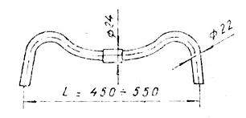
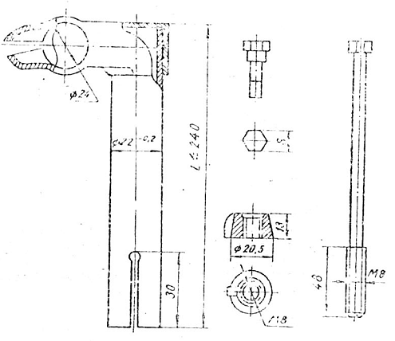
Hình 1
Chú thích:
1. Hình vẽ không quy định kết cấu cụ thể của tay lái và cọc lái
2. Cho phép chế tạo tay lái đường kính 23 mm và đoạn lắp ghép với ngàm cọc lái có đường kính 25 mm (Dùng tay để lắp với lỗ ngàm cọc lái có đường kính 25 mm).
3. Kích thước S bằng 12; 14 mm
2.7. Tay lái và cọc lái phải đủ cứng vững và đảm bảo an toàn khi sử dụng.
2.8. Đai ốc hãm phải có gờ chống xoay.
3. QUY TẮC NGHIỆM THU
3.1. Tay lái và cọc lái phải được bộ phận kiểm tra chất lượng của cơ sở sản xuất chứng nhận. Cơ sở sản xuất phải bảo đảm chất lượng theo các yêu cầu kỹ thuật của tiêu chuẩn này.
3.2. Bên tiêu thụ có quyền kiểm tra lại chất lượng của tay lái và cọc lái theo quy định của tiêu chuẩn này. Cỡ lô được quy định theo thỏa thuận giữa cơ sở sản xuất và bên tiêu thụ.
3.3. Xem xét bề ngoài phải lấy 100% lô: kiểm tra kích thước và theo điều 2.3 – 2.4 phải lấy 5% lô, nhưng không ít hơn 10 chiếc;
Kiểm tra theo điều 2.6 và 2.7 phải lấy 0,5% lô, nhưng không hơn 3 chiếc.
Nếu kết quả kiểm tra không đạt theo một chỉ tiêu nào đó, thì phải tiến hành kiểm tra lại theo chỉ tiêu đó với số lượng gấp đôi.
Kết quả kiểm tra lại là kết luận cuối cùng.
4. PHƯƠNG PHÁP KIỂM TRA
4.1. Kiểm tra bề ngoài tay lái và cọc lái bằng mắt.
4.2. Kiểm tra kích thước và sai lệch hình dạng bằng dụng cụ đo vạn năng.
4.3. Kiểm tra độ cứng vững của tay lái theo phương pháp sau:
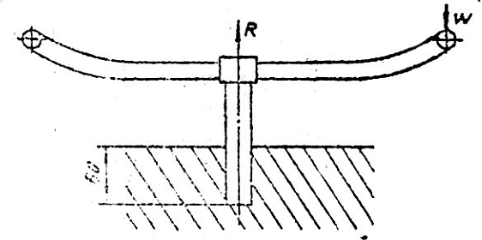
Hình 2
Lắp tay lái và cọc lái và đặt ở vị trí như chỉ dẫn trên hình 2.
Treo vật có khối lượng W = 40 kg vào điểm giữa của đoạn lắp tay nắm trong thời gian 30 giây. Sau đó bỏ vật treo ra và đo độ biến dạng. Độ biến dạng được xác định bằng sự sai lệch vị trí của tâm treo, theo phương tác dụng của vật treo. Độ biến dạng tối đa cho phép không được quá 2 mm.
4.4. Kiểm tra độ cứng vững của cọc lái bằng phương pháp sau:
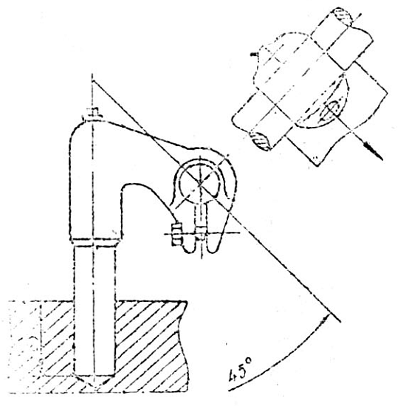
Hình 3
Dùng đồ gá kẹp vào thân cọc lái 65 mm. Tác dụng lên mỏm cọc lái một lực 2000N trong thời gian 2 phút như chỉ dẫn trên hình 3.
Sau khi kiểm tra, đầu cọc lái không được gẫy, nứt và biến dạng.
4.5. Kiểm tra chất lượng lớp mạ theo TCVN 4392-86.
5. GHI NHÃN BAO GÓI
5.1. Tay lái và cọc lái phải có dấu hiệu hàng hóa của cơ sở sản xuất.
5.2. Trước khi xuất xưởng, tay lái và cọc lái bằng thép phải được bôi mỡ chống gỉ và bao gói trong giấy chống ẩm.
Theo thỏa thuận giữa bên sản xuất và bên tiêu thụ cho phép bao gói bằng phương pháp khác.

